Страница семейной славы

Подвиг Лизы Чайкиной

Конкурсная работа
Слисаренко Александры
ученицы ГОУ школа№497
Санкт-Петербург
3 класс
10 лет

2011-2012 учебный год

Каждый год летом со своими родителями я отправляюсь отдыхать в город Пено. Мою бабушку зовут Нина Ивановна Кальгина (Фёдорова). Она родом из дер. Руно. Красивыми летними вечерами мы часто с бабушкой гуляем по городу. Когда мы подошли к памятнику Лизы Чайкиной, она мне рассказала о том, что её старшая сестра Елена Ивановна Костюк (Фёдорова) дружила с Лизой. Впервые я задумалась о людях, которым поставлены памятники. Для меня они были ГЕРОИ. В тот день я впервые поняла, что героями они стали не сразу. В детстве, как и все, они были обычными детьми.

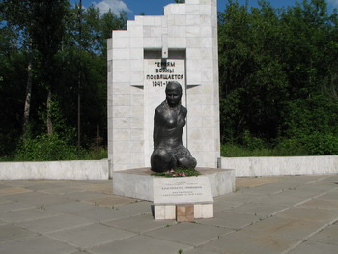

В густых лесах Пеновского района Калининской области затерялась маленькая деревушка Руна. Здесь 28 августа 1918 года и родилась Лиза Чайкина. Семья Лизы Чайкиной была большая, а рабочих рук мало. Отец вернулся с империалистической войны контуженным. Жили впроголодь. Маленькая Лиза любила песни, рассказы про деревенскую жизнь.
Жизнь в деревне после наступления Советской власти мало чем изменилась, крестьяне пахали землю, выращивали хлеб, но если раньше зерно забирали помещики, то теперь отряды продразверстки. А потом людей начали объединять в колхозы, что тоже было воспринято далеко неодинаково. Особенно старшим поколением – молодежь, как раз, охотнее включалась в эти эксперименты, им нравился сам лозунг: «Кто был ничем, тот станет всем!».
Особенно энергичной была как раз Лиза Чайкина. Она первой в деревне вступила в ряды Коммунистического союза молодежи. В то время это был смелый поступок. Были случаи, когда зверски убивали комсомольцев и активистов.
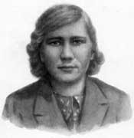
Родители Лизы не очень приветствовали такую активность дочери. Но ее это не могло остановить. Райком комсомола поручил Чайкиной способствовать ликвидации неграмотности в родной деревне. Многие односельчане вдвое, а то и втрое старше девушки охотно посещали избу-читальню. Сначала послушать о том, что им комсомолка скажет и прочитает, а потом сами учились читать по слогам.
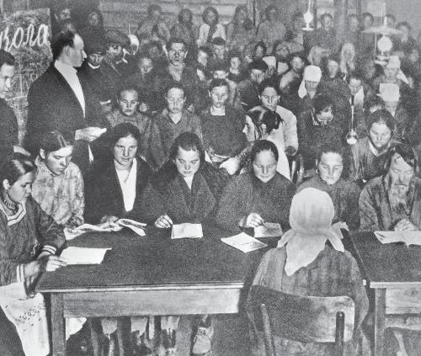

А ведь у самой Чайкиной было всего-навсего четыре класса образования. Но можно сказать, она училась вместе со своими разновозрастными учениками. А вскоре ее назначили счетоводом в сельском совете Залесье, куда входила и Руна, в колхоз «Красное залесье».
С большой радостью восприняла Лиза весть о том, что в Залесье организовывается сельская районная газета. Ее назвали «Ленинский ударник», и одним из самых активных нештатных корреспондентов стала именно Чайкина. Вот заголовки некоторых ее материалов: «Почему не спросили колхозников?», «Хорошее начало», «Комсомольцы помогают невоенной молодежи», «Международный антивоенный день в Пенно»…
Лиза исходила все окрестные деревни вместе со своими друзьями-комсомольцами. Ребята выявляли дома, в которых живут старики, участники Гражданской войны, и старались во всем помогать. Кому дровишек напилят, у кого огород прополют от сорняков, третьим письмецо от сына лишний раз почитают. И крестьяне видели: эта власть хорошая, потому что о старости заботятся, не оставляют один на один с болячками и проблемами.
В 1939 году 21-летнюю Лизу Чайкину избрали секретарем райкома комсомола. Да только ее невозможно было застать в конторе колхоза, она старалась быть в гуще дел: на полевом стане, в бригаде овощеводов, на машинно-тракторной станции. И везде, куда она приходила, тотчас начинал звенеть ее девичий голос: лодырям доставалось по полной программе.
За решительность в борьбе с недостатками социалистического строя Лизу за глаза называли комиссаром в юбке и если одни ее боготворили, то другие тихо ненавидели…
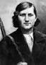
…Началась война, враг оккупировал Калининскую область. Райком партии принял решение оставить Чайкину на месте, она была одним из организаторов партизанского движения, входила в руководство отряда, который базировался в местных лесах. Партизанское движение только формировалось. Громких акций, таких как взрыв эшелонов с живой силой и техникой врага, уничтожение штабов крупных немецких соединений, складов – калининские партизаны к тому времени провести бы не сумели. Их задача была саботировать укрепление гитлеровцев на родной земле, разрушать коммуникации с тем, чтобы затруднить управление войсками, да налеты на небольшие гарнизоны.
Недостаток оружия и боеприпасов, да и гражданские люди, не имевшие военного образования, вряд ли могли организовать и провести масштабную воинскую операцию. Нужно было поднакопить силенки…
Враг рвался к Москве, а потому сводки с фронта, которые партизаны получали с помощью радиостанций, не вселяли особого оптимизма. Но гитлеровцы умело пользовались тем, что население оккупированных городов и поселков не знало всей правды, и еще с сентября 1941 года твердили советским людям, что Москва пала, Сталин взят в плен, немецкие войска вошли в Ленинград, а передовые части уже в бинокль рассматривают Уральские горы. Им нужно было подавить даже малейшие намеки на сопротивление.
Так что командование отряда видело свою основную задачу еще и в том, чтобы вести контрпропаганду, вселять в людей уверенность, что враг будет разбит. А тут как раз подоспела 24-я годовщина Великой Октябрьской социалистической революции, в Москве прошел легендарный парад на Красной площади, Иосиф Сталин выступил с пламенной речью. Ее-то и нужно было донести до сограждан в первую очередь.
Текст речи переписали от руки, размножив, сколько было возможно. По окрестным деревням были разосланы агитаторы, которые зачитывали и выступления, и сводки Совинформбюро. И пусть не в первый же день, но вскоре гитлеровское командование узнало об этих стихийных митингах, и на поиск и поимку агитаторов были брошены отряды полевой жандармерии. Но партизаны и здесь схитрили. Они прекрасно знали, где можно было устроить засаду, а потому старались обходить эти пикеты, очень часто подходя к той или иной деревне со стороны болота, где гитлеровцы их не ожидали.
Лизу Чайкину народ знал и любил. И когда она собирала в избу людей, чтобы рассказать им о правде, приходили практически все. С гордостью говорили: «Ай, да наша Чайка! Не боится фашистов! Ходит от деревни к деревне почти в открытую…».
Пару раз девушка нарывалась на засаду. Ей приходилось и стрелять: однажды она в ходе перестрелки застрелила сразу трех жандармов. Но всегда старалась избегать таких ситуаций, постоянно меняла места и явки, чтобы отвести тень подозрения от людей. Но 21 ноября ей не повезло, ее выследил один раскулаченный крестьянин, помощник фашистов. Он послал сына за жандармами, а сам остался следить за избой, чтобы Чайкина не могла скрыться…
Это был дом Лизиной подруги и она, придя сюда, отказалась даже от ужина, только произнесла: «А можно я хотя бы два-три часа посплю на настоящей кровати…». И тут же провалилась в сон. А когда в сени ворвались фашисты, она просто не успела выпрыгнуть в окно. За пособничество партизанам эту семью расстреляли прямо в доме, а Лизу, не успевшую даже обуться, так и повели босиком по снегу к своему танку, боялись, что партизаны прибегнут к попытке отбить свою связную…
Всю ночь и половину следующего дня Лизу жестоко избивали, жгли ей пятки, вырывали ногти, требуя, чтобы она сказала, где находится штаб партизанского отряда. Она молчала. Они снова обрушивали на нее град ударов, пока Чайкина не теряла сознания, потом обливали водой, чтобы пришла в себя, и истязания продолжались…
Она не проронила ни слова…
Тогда гитлеровцы согнали на площадь деревни Пена всех ее жителей, и вывели чуть живую Лизу. Когда она шла разбитыми ногами по снегу, после нее оставался ярко-красный след. Комендант обратился к жителем с вопросом: «Кто знает, как зовут эту партизанку?». Народ не проронил ни слова. Тогда комендант пообещал щедрое вознаграждение тому, кто это сделает. Иуда нашлась, в лице самой беспутной бабенки, торговавшей самогоном. Она вырвалась из толпы на середину площади и сказала: «Это наш райкомовский комиссар Лизка Чайкина!».
Ее не стали вешать, как чаще всего поступали с партизанами. Ее, как достойного противника, поставили к стенке дома и дали залп. А перед тем она успела крикнуть: «Идет Сталин к нам... Идет победа!».
Звание Героя Советского Союза Елизавете Ивановне Чайкиной присвоено посмертно 6 марта 1942 года.
…В 1943 году жители Калининской области собрали деньги, на которые закупили самолеты для эскадрильи гвардейского истребительного авиаполка. К майскому победному салюту 1945 года на счету у летчиков эскадрильи имени Лизы Чайкиной было 77 сбитых фашистских стервятника...
В 1944 году на захоронении установлен бюст Л. Чайкиной (скульптор Н.В. Томский).
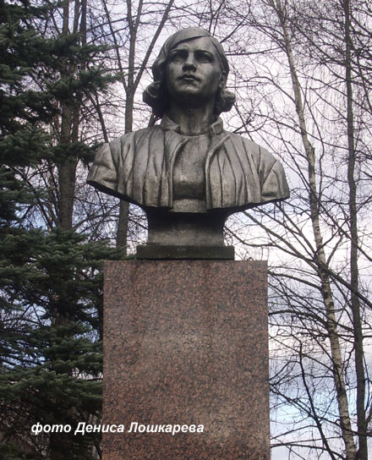
В августе 2003 года в селе Пенно собрались сотни людей, чтобы поклониться отважной землячке, которой исполнялось 85 лет со дня рождения.
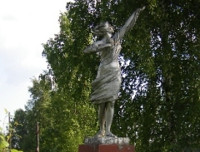
К сожалению, всего неделю не дожил до этого события Семен Ларионов, последний участник партизанского отряда, в котором воевала Лиза Чайкина. Но ее подвиг не был забыт.
Мария Комиссарова написала поэму «Лиза Чайкина».
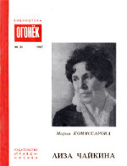
Во время своего полета в космос Валентина Терешкова выбрала себе позывной «Чайка»…

Интернет-ресурсы
- http://m-necropol.narod.ru/chaikina-liza.html

- http://books.google.com/books?id=vJg-AAAAIAAJ&q=inauthor:%22%D0%9C%D0%B0%D1%80%D0%B8%D1%8F+%D0%9A%D0%BE%D0%BC%D0%B8%D1%81%D1%81%D0%B0%D1%80%D0%BE%D0%B2%D0%B0%22&dq=inauthor:%22%D0%9C%D0%B0%D1%80%D0%B8%D1%8F+%D0%9A%D0%BE%D0%BC%D0%B8%D1%81%D1%81%D0%B0%D1%80%D0%BE%D0%B2%D0%B0%22&hl=en&ei=xvKuTsGZIIW6-AbShqyBCw&sa=X&oi=book_result&ct=result&resnum=2&ved=0CDUQ6AEwAQ
- http://go.mail.ru/search_images?q=%D0%9C%D0%B0%D1%80%D0%B8%D1%8F%20%D0%9A%D0%BE%D0%BC%D0%B8%D1%81%D1%81%D0%B0%D1%80%D0%BE%D0%B2%D0%B0%20%D0%BB%D0%B8%D0%B7%D0%B0%20%D1%87%D0%B0%D0%B9%D0%BA%D0%B8%D0%BD%D0%B0#w=150&h=197&s=8621&pic=http%3A%2F%2Fpubl.lib.ru%2FARCHIVES%2FK%2FKOMISSAROVA_Mariya_Ivanovna%2F.Online%2FLich67O1..jpg&page=http%3A%2F%2Fpubl.lib.ru%2FARCHIVES%2FK%2FKOMISSAROVA_Mariya_Ivanovna%2F_Komissarova_M.I..html&descr=%3Cb%3E%D0%9A%D0%BE%D0%BC%D0%B8%D1%81%D1%81%D0%B0%D1%80%D0%BE%D0%B2%D0%B0+%D0%9C%D0%B0%D1%80%D0%B8%D1%8F%3C%2Fb%3E+%D0%98%D0%B2%D0%B0%D0%BD%D0%BE%D0%B2%D0%BD%D0%B0

- http://tvervov.tverlib.ru/person/tv-0064-chajkina.htm

- http://www.lecourrierderussie.com/2009/10/30/drouguiie-chkoly/

